В Бобрышевской школе, как и во всех других районных школах, прошел праздник, посвященный Дню учителя. Но именно здесь в этом году праздник стал особенным. На сцене актового зала ученику школы, обучающемуся на дому, была вручена современная инвалидная коляска. Игорь Никулин не может самостоятельно передвигаться, и такой подарок для него не просто радость, а жизненная необходимость.
Покупка коляски для Игоря стала возможной благодаря обращению клуба Бобрышевской школы «Юный волонтер» к главе района В. В. Петрову. Он незамедлительно обратился к фермерским хозяйствам нашего района, и в течение недели все без исключения хозяйства откликнулись на просьбу и помогли с приобретением коляски с электроприводом.

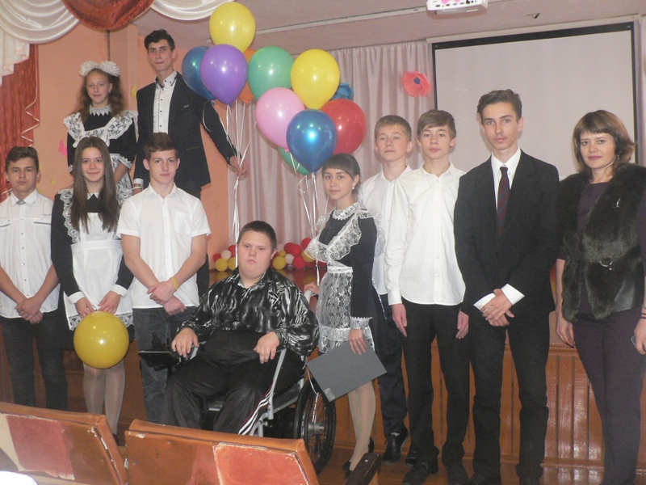
Бесспорно, Игорь Никулин очень обрадовался такому подарку, ведь теперь он без усилий может передвигаться, а это очень важно в детском возрасте, когда идет процесс обучения и общения со сверстниками. Много слова признательности прозвучало от участников клуба «Юный волонтер» в адрес всех, кто откликнулся на их просьбу и помог Игорю. Они отметили, что в наше нелегкое время, когда нуждающихся в заботе и материальной помощи людей становится все больше. А неравнодушные люди, способные воспринимать чужие проблемы как свои, протягивают руку помощи. Здорово, что такие люди есть – способные хотя бы одного ребенка сделать чуточку счастливей.

